Mediabericht
15 oktober 2015

Open Ended by Lidewij Edelkoort verlengd tot januari 2016

Kazerne tijdens DDW:
meer dan 2.000 m2 design, meer dan 100 designers

Vanaf zaterdag barst de Dutch Design Week (DDW) weer los. Met een imposante line-up wordt expositie restaurant Kazerne ongetwijfeld weer een van dé DDW hot-spots: de expo Open Ended – Lidewij Edelkoort is aangevuld met een special van Brynjar Sigurdarson. Rond de binnenplaats staat werk van zowel startende als gevestigde designers, met onder meer Eigen Huis & Interieur met de Top 10 Dutch Designers in een presentatie getekend door Piet Paris, SLEM met draagbare 3Dgeprinte schoenen van de 12 beste Nederlandse schoenontwerpers, Maarten Baas voor SDK-Vastgoed en actueel werk van Pieke Bergmans, David Derksen, Daphna Laurens voor Glasmuseum Leerdam, Christien Meindertsma voor t.e., Lucas & Lucas, Maaike Roozenburg met Boymans van Beuningen, Morgan Ruben en vele anderen.

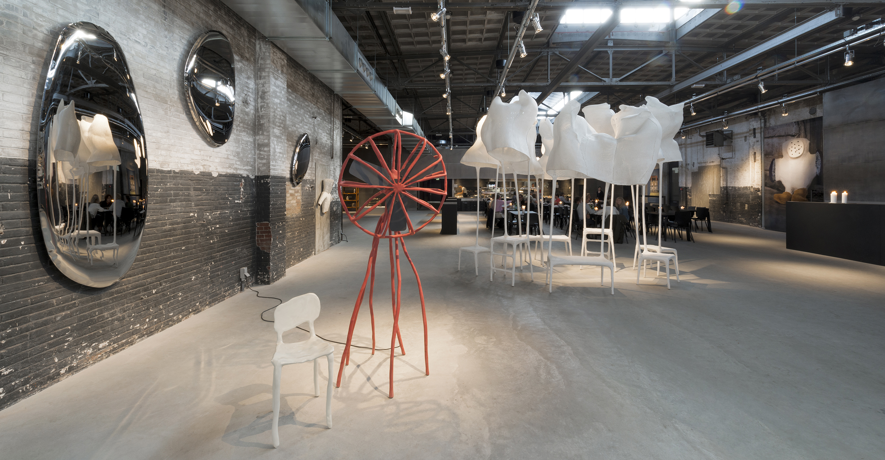

Open Ended by Lidewij Edelkoort in Kazerne. Foto Ruud Balk

Open Ended – Lidewij Edelkoort
Tijdens DDW staat de expo Open Ended by Lidewij Edelkoort, die wegens succes is verlengd tot in januari 2016. De wereldwijd gelauwerde trend forecaster en voormalig voorzitter van het college van bestuur van de Design Academy Eindhoven toont een greep uit haar persoonlijke collectie. Een bezield overzicht van dutch en autonoom design van 1990 tot nu. "Samengesteld uit werk van de belangrijkste ontwerpers van rond de eeuwwisseling, waarvan vele met een link naar Nederland, toont de collectie hoe het beschouwen van vormgeving veranderd is en een volwassen karakter heeft gekregen. De evolutie van het design als autonome discipline is het focuspunt. Met werk van diverse lokale helden naast internationaal talent is het tevens een ode aan de creatieve geest van de stad Eindhoven en een pluim op de hoed van het onderwijs." Extra is de special van Brynjar Sigurdarson op de binnenplaats. Hier wordt het verhaal verteld van Borgþór Sveinsson, die elke winter teruggaat naar zijn afgelegen hutje op het platteland van IJsland, om te zoeken naar de ‘Bullfish’.

Kazerne Featuring tijdens Dutch Design Week
Tijdens DDW is ook het monumentale deel van de Kazerne rond de binnenplaats gevuld met actueel design. Na DDW wordt dit deel van het erfgoed compleet gerenoveerd. Volgens planning opent hier in oktober 2016 een boutique hotel met 8 guest houses en een aantal extra ontmoetingsruimtes.

Een paar namen uit de imposante Kazerne Featuring line-up: Eigen Huis & Interieur presenteert de jaarlijkse Top 10 van de EH&I Top 25 Dutch Designers. Illustrator Piet Paris tekende de presentatie, die bestaat uit mobielen met portretten van de top 10 designers. Innovatie- en educatiecentrum SLEM presenteert These shoes are made by printing; draagbare 3D geprinte schoenen van de 12 beste Nederlandse schoendesigners, waaronder de familie Bergmans. In opdracht van SDK-Vastgoed werkte Maarten Baas samen met Van Aken Architecten aan De Bakermat; twee ontwerpen voor het Marconiplein in Eindhoven waarop bezoekers kunnen stemmen. Maaike Roozenburg toont haar smart replica’s, een project met museum Boymans van Beuningen. Verder is er werk te bewonderen van onder meer: BCXSY, Pieke Bergmans, Daphna Laurens voor het Glasmuseum Leerdam, David Derksen, Laura Lynn Jansen & Thomas Vailly, Kranen/Gille, Max Lipsey, Lucas & Lucas, Christien Meindertsma for t.e., New Window, Odd Matter, Morgan Ruben, Nienke Sybrandy, Atelier Rick Tegelaar, Studio Thier&vanDaalen en Jeroen Wand en Alex de Witte.

Ontmoetingsplaats Kazerne
Kazerne is sinds een jaar gevestigd in een oude marechausseekazerne in het centrum van design- en technologiestad Eindhoven. Een inspirerende locatie, die nu al lovend werd ontvangen door bijvoorbeeld de New York Times. In de expositieruimte, met een bar en restaurant, komen de werelden van techniek, design en kunst het hele jaar door letterlijk samen met goed eten en drinken. Niet van een afstand, zoals in een museum, maar in een levende omgeving, waar je tot laat in de avond tussen de expositie kunt eten en drinken. En dat biedt een andere beleving, volgens initiatiefnemers Annemoon Geurts en Koen Rijnbeek (bekend van het pop-up expositie restaurant Eat Drink Design, een trekker voor publiek en designers tijdens DDW): "We zijn bijzonder trots om de vele internationale gasten te kunnen laten genieten van goed eten en drinken tussen state-of-the-art exposities. Met een glas wijn in de hand beleef je hier echt de kracht van de creatieve industrie.”

Er wordt vers, mediterraan en groente-georiënteerd gekookt en er zijn altijd vegetarische gerechten. De kaart wisselt regelmatig om optimaal gebruik te kunnen maken van seizoensingrediënten. Alles wordt in eigen huis gemaakt. De meetingrooms zijn te reserveren voor feestelijke en zakelijke bijeenkomsten – van fine dining privé diners tot conferenties.

Expo restaurant Kazerne is tijdens DDW – net zoals de rest van het jaar – open van 11:00 uur tot middernacht, ook voor koffie, lunch, borrel en diner. Kazerne featuring is tijdens DDW dagelijks open tot 20:00 uur, op woensdag 21 oktober tot 22:00 uur. De toegang en wifi zijn gratis.

Zie voor het volledige programma ook www.kazerne.com

Voor meer informatie of interviewaanvragen kunt u contact opnemen met Annemoon Geurts via 06 22529413 of annemoon@kazerne.com. Gelieve haar te laten weten als u aan een deadline werkt.

Rechtenvrij high-res beeldmateriaal is op aanvraag beschikbaar. Zie ook http://www.kazerne.com/meer/media/media-info

OPEN ENDED - LIDEWIJ EDELKOORT
Featuring Alvar Aalto & Ilse Crawford for Artek, Anni Albers and Anthony Kleinepier, Rodrigo Almeida, Anton Alvarez, Atelier NL, Tigran Avetisyan, Maarten Baas, Manu Baeyens, Anthon Beeke, Anthon Beeke Collectief, Pieke Bergmans, Bokja, Tord Boontje, Fernando & Humberto Campana also for Edra, Nacho Carbonell, Michel Charlot, Franck Christen, Daniel Dewer & Grègory Giquel, Piet Hein Eek, Catharina van Eetvelde, Kiki van Eijk, Gam Fratesi for Casa Mania, Gabriela Fridriksdottir, Front for Moooi, Jaime Hayon also for Paula C. and for Moooi, Pepe Heykoop, Richard Hutten for Droog, Studio Job also for Lensvelt and for Moooi, Rei Kawakubo for Comme Des Garçons, Imke Klee, Maarten Kolk & Guus Kusters, Eric Ku, Julia Lohmann, Jon Male, Enzo Mari, Marni, Mathieu Meijers, Ulf Mortiz for Sahco, Julian Opie, Francisco Pinto, Bertjan Pot also for Moustache, Fabien Seiz, Inga Sempé for Edra, Brynjar Sigurdarson, Marie Taillefer, Philippe Omas, Frank Tjepkema, Martin Vallin for Cappellini, Marcel Wanders, Bas Warmoeskerken for Droog, Carolina Wilcke, Yohji Yamamoto, Oscar Zieta

CURATORS Lidewij Edelkoort & Philip Fimmano
ASSISTANT Anne Willem Schenk

SPECIAL Brynjar Sigurdarson

EIGEN HUIS & INTERIEUR TOP 10 DUTCH DESIGNERS
EXHIBITION DESIGN Piet Paris

THESE SHOES ARE MADE BY PRINTING
SLEM Projects by Pauline van Dongen and Leonie Tenthof van Noorden, Ineke Otte, Chris van den Elzen, Charles Bergmans, Sjors Bergmans, Pieke Bergmans, Amber Ambrose Aurèle, Yasser Ballemans, Eva Klabalová, Ruben Lekkerkerker

DE BAKERMAT
Maarten Baas and Van Aken Architecten for SDK-Vastgoed

SMART REPLICA’S
Maaike Roozenburg with Museum Boijmans Van Beuningen, Technische Universiteit Delft and Digital Agency LikeFriends

KAZERNE LAB
Izabela Boloz & Heijmans, Massoud Hassani & Mark Brand

KAZERNE FEATURING
BCXSY for Calico Wallpaper and Michiel Drijver, Pieke Bergmans, Joost van Bleiswijk, Daphna Laurens for Glasmuseum Leerdam, David Derksen, Kiki van Eijk, Laura Lynn Jansen & Thomas Vailly, Kranen/Gille for Leff, Max Lipsey, Lucas & Lucas, Christien Meindertsma for t.e., New Window x Aliki van der Kruijs, Kok Pistolet & Felix van Dam and Rogier Arents, Odd Matter, Rado, Morgan Ruben, Siba Sahabi, Scenery Label, Geraldine Spilker, Nienke Sybrandy, Atelier Rick Tegelaar, Merel Theloesen, Studio Thier&vanDaalen, Studio Thomas Voorn, Jeroen Wand, Alex de Witte

